IMAGENS SOLUÇÃO ADOTADA
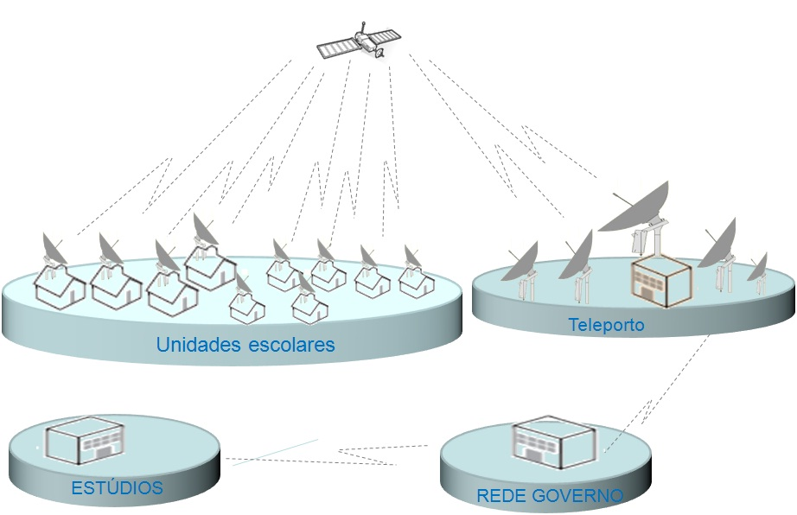
Figura 1. Esquema do VSAT destacando a transmissão para as unidades tecnológicas (Escolas) Fonte: SANTOS; OLIVEIRA, 2011.
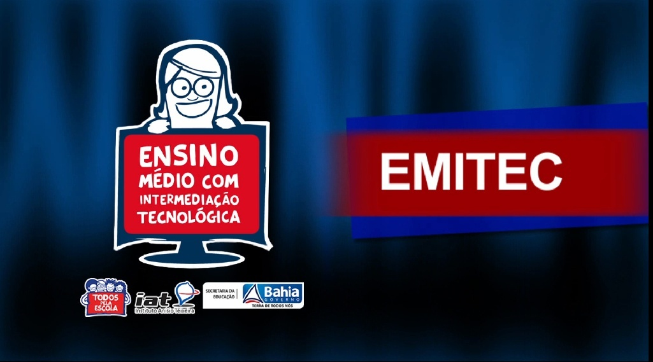
Figura 2. Vinheta de abertura das aulas EMITec.
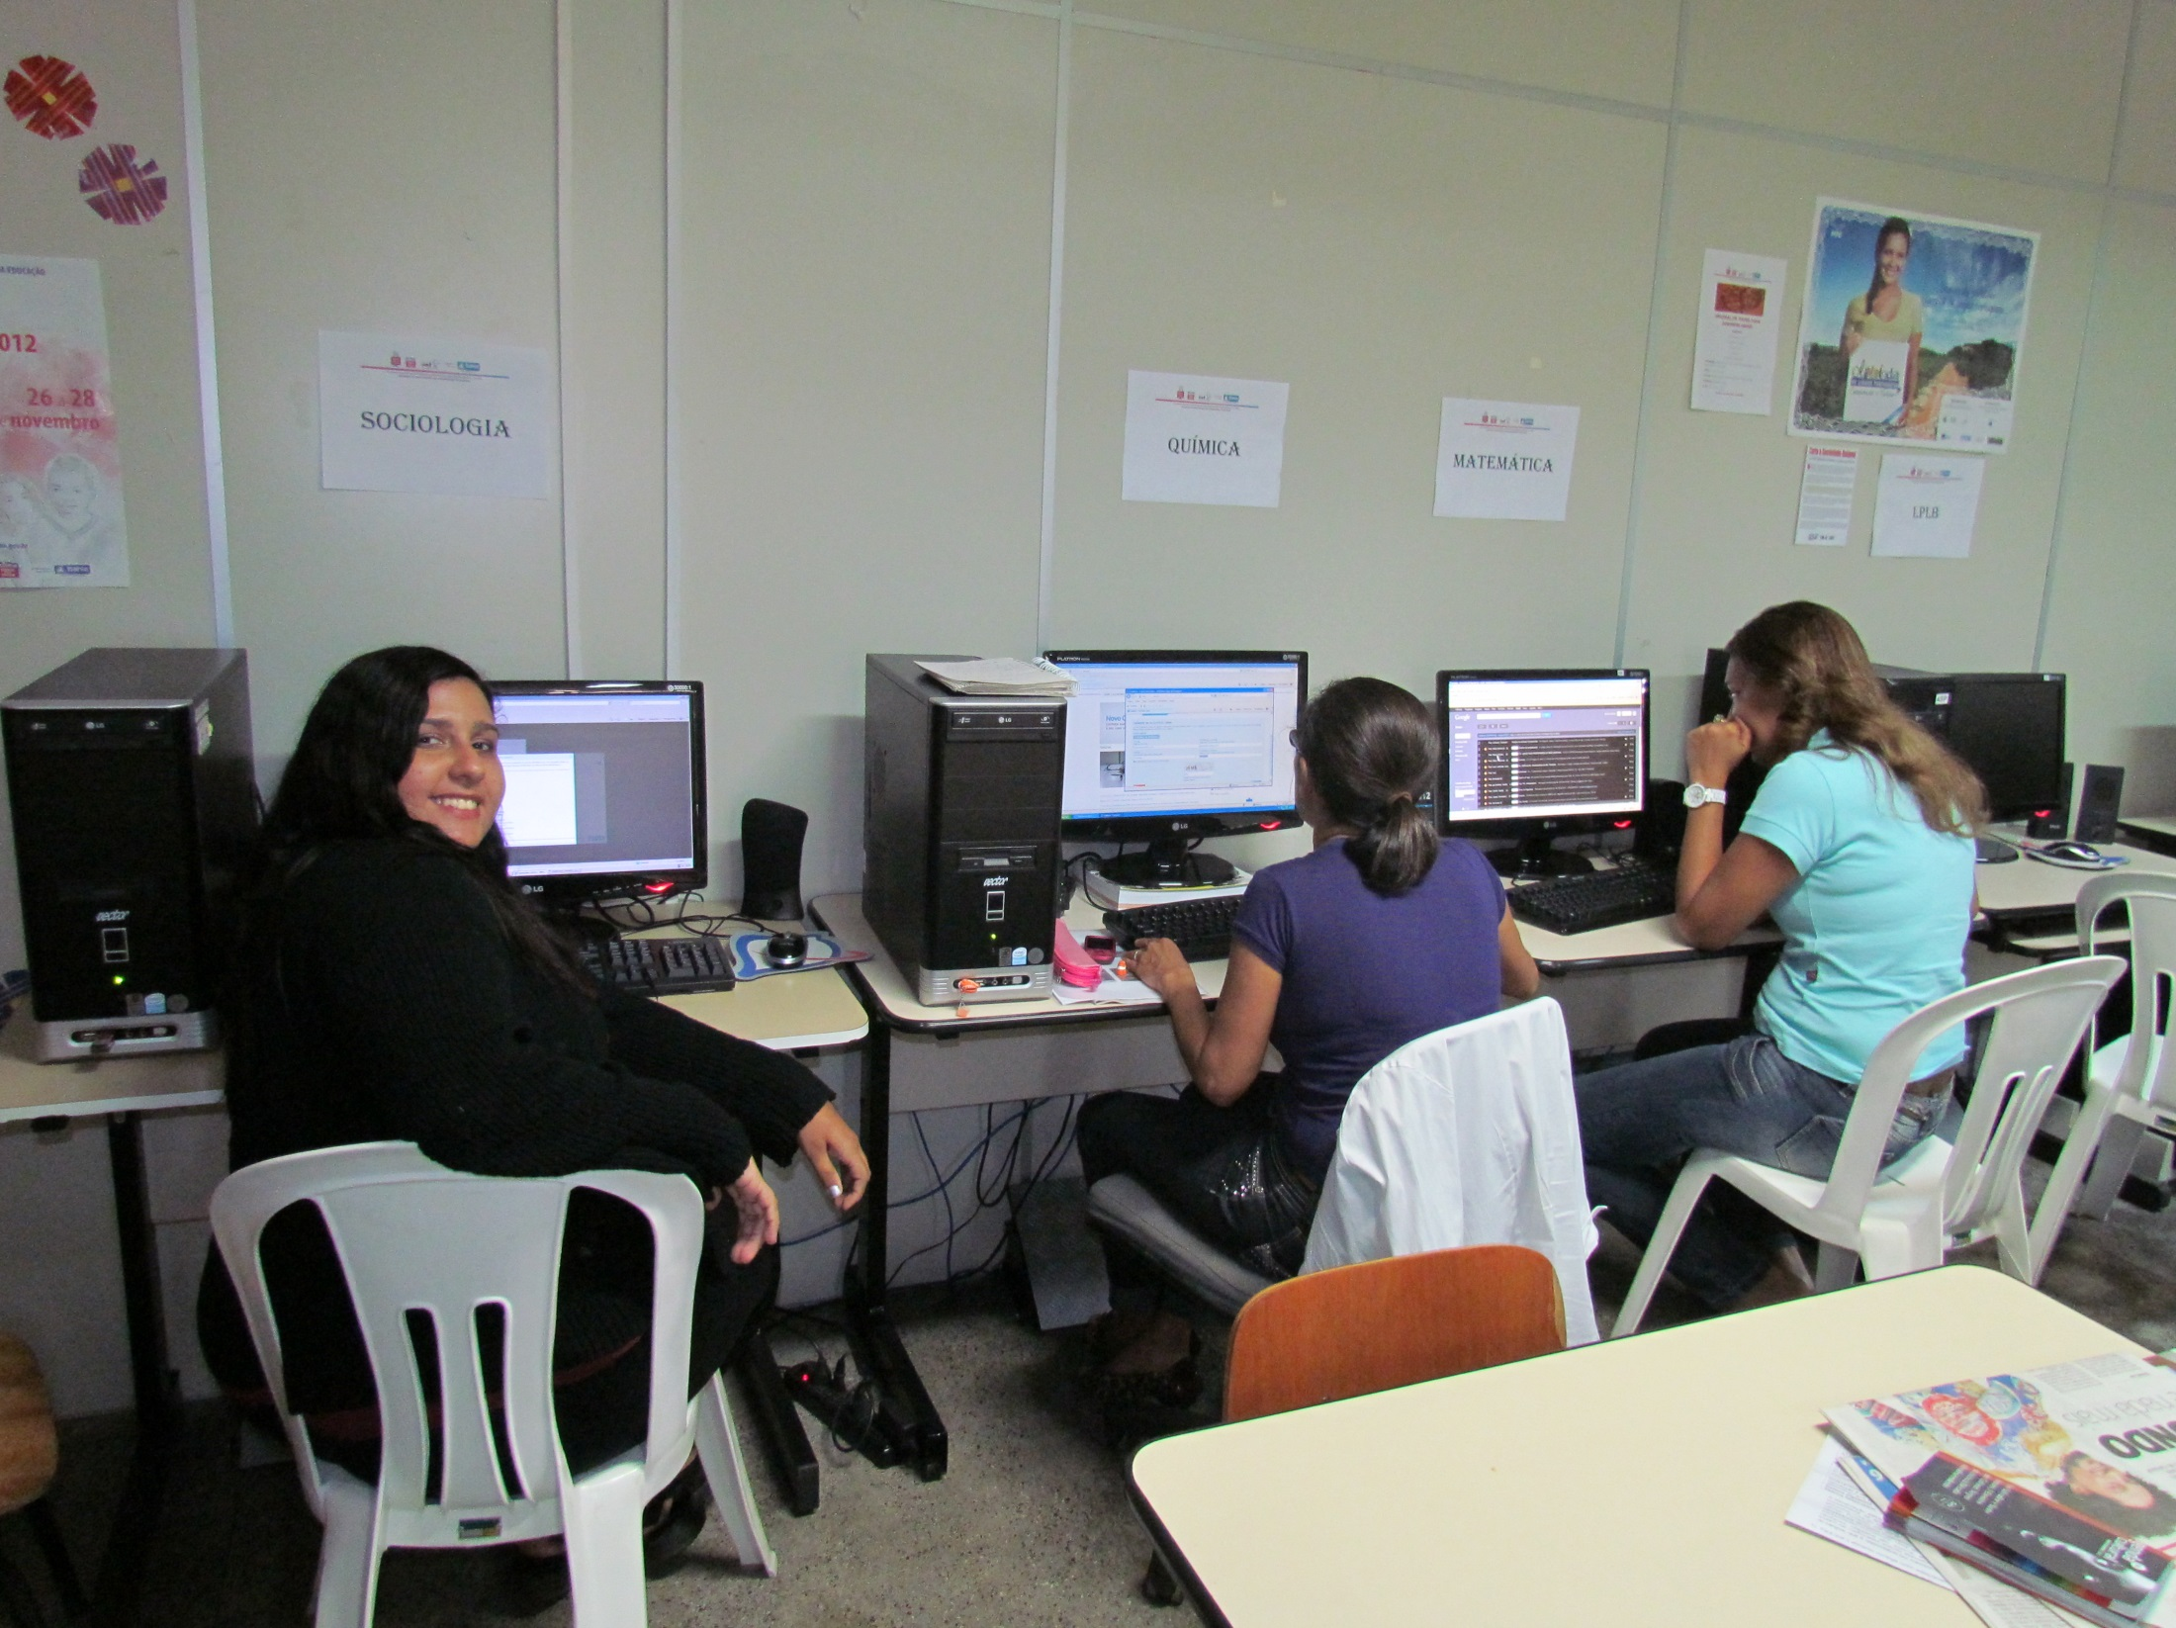
Foto 1 . ETAPAS DE PLANEJAMENTO DAS VIDEOAULAS.
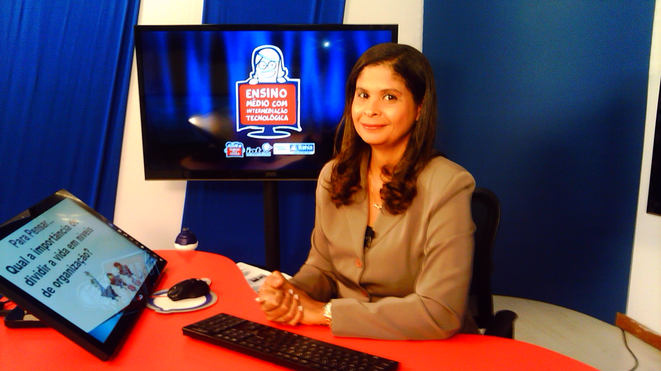
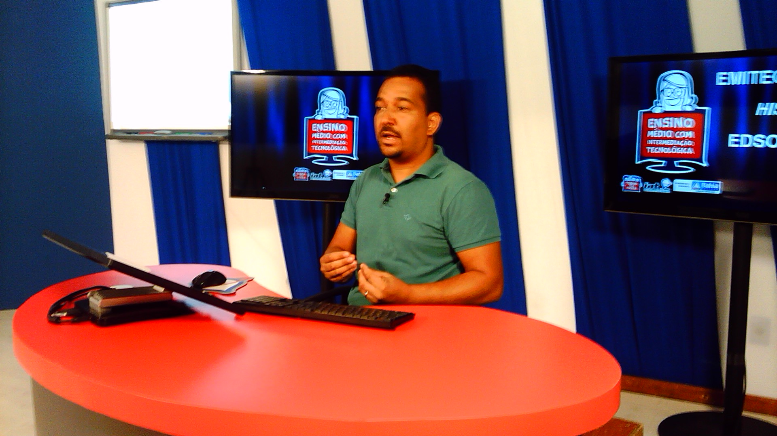
Foto 2 e 3.Professor(a) videoconferencista ministrando aula nos estúdios, equipados com lousa eletrônica, câmara documento, câmara móvel dentre outros .
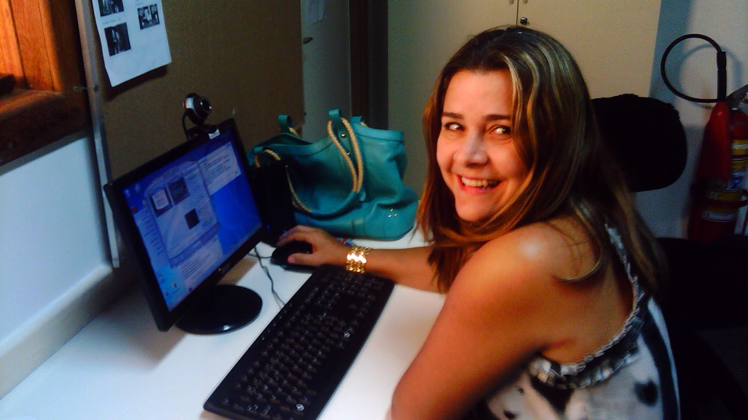
Foto 3 . Atuação do Professor(a) Assistente no chat durante videoaula.
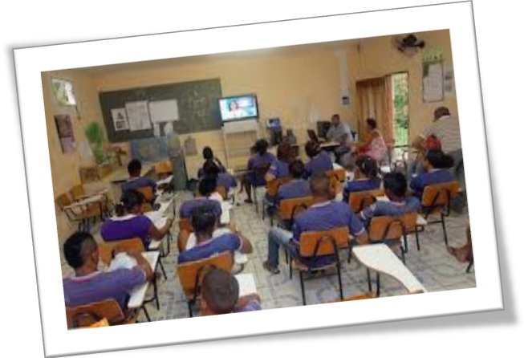

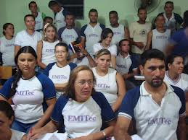
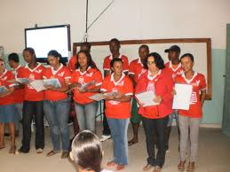
Estudantes do Ensino Médio com Intermediação Tecnológica assistindo as vidoaulas e apresentando propostas da atividade dirigida.
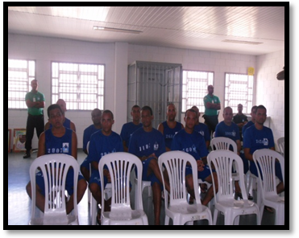
Inclusão Social – EMITec no Presídio de Serrinha/BA – Educação Prisional.
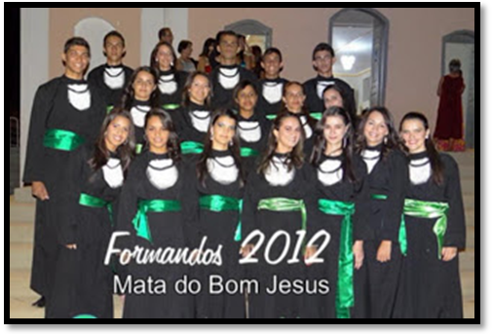
Prosseguimento aos estudos, turma concluinte de 2012 na localidade de Mata do Bom Jesus/BA

